Program Studi Teknik Informatika Nama :…………………………
Sekolah Teknik Elektro dan Informatika NIM :…………………………
Institut Teknologi Bandung T.tangan:…………………………
Kuis ke-3 IF1220 Matematika Diskrit (3 SKS) – Teori Bilangan & Kombinatorika
Dosen: Rinaldi Munir, Rila Mandala, Arrival Dwi Sentosa
Selasa, 26 November 2024
Waktu: 60 menit

- Di sebuah pesta komunitas seni, panitia ingin membagi semua tamu yang hadir ke dalam kelompok-kelompok untuk berpartisipasi dalam berbagai kegiatan. Namun, pembagian kelompok ini harus memenuhi beberapa aturan unik berdasarkan kebutuhan acara, yaitu: (NILAI = 20)
- Jika para tamu dibagi menjadi kelompok yang berisi 7 orang, maka akan ada 3 orang tersisa yang tidak masuk kelompok.
- Jika para tamu dibagi menjadi kelompok yang berisi 5 orang, maka akan ada 2 orang tersisa.
- Jika para tamu dibagi menjadi kelompok yang berisi 9 orang, maka akan ada 4 orang tersisa.
Panitia mengetahui bahwa jumlah tamu di pesta tersebut lebih dari 50 orang, tetapi tidak lebih dari 200 orang. Berapa jumlah tamu yang hadir di dalam pesta tersebut?
- Diberikan sistem kekongruenan linear berikut. Berapakah sisa pembagian X oleh 120?  Petunjuk: Untuk memudahkan perhitungan, sederhanakan sistem kekongruenan diatas terlebih dahulu! (NILAI: 20) | 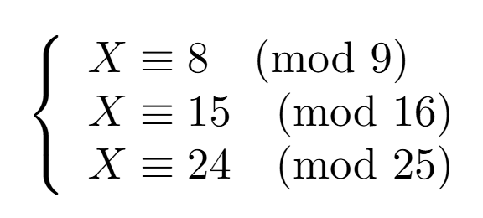
- Seorang pustakawan menemui sebuah buku dengan kode ISBN yang tidak lengkap. Buku tersebut memiliki kode seperti berikut: 3-83p5-4128-q. Dengan algoritma Euclidian, tentukan kode ISBN tersebut apabila diketahui bahwa p adalah balikan dari -23 (mod 7). (NILAI = 20)
- Andi merupakan social media influencer yang mendapat endorse dari sebuah merek makanan. Ia diminta untuk membuat 20 postingan dalam kurun waktu satu minggu. Minimal jumlah post tiap harinya adalah satu kali. Ada aturan tambahan pada kontrak yang mewajibkan bahwa jumlah postingan saat weekend (Sabtu/Minggu) harus berjumlah dua atau empat kali tiap harinya. Berapa variasi cara memposting yang mungkin dilakukan Andi? (NILAI = 15)
- Pada sebuah papan catur 8x8, tentukanlah berapa banyak cara untuk meletakan enam (6) benteng (rook) sedemikian sehingga tidak ada benteng yang saling menyerang! (benteng saling menyerang bila terletak secara horizontal dan vertikal). (NILAI = 15)  - Tentukan suku ketiga dan keempat dari ${(x -6y)}^{6}$ (NILAI = 10)  - (BONUS, TIDAK WAJIB) Seorang bangsawan ingin berkomunikasi secara rahasia dengan anak buahnya. Bangsawan ini memutuskan untuk menggunakan algoritma kriptografi RSA untuk membantu komunikasi. Sang bangsawan menggunakan public key yaitu (26, 7) yang berbentuk (n, e). Kemudian, anak buahnya mengirimkan pesan terenkripsi yaitu ”HBVO”. Bantu sang bangsawan untuk mendekripsi pesan yang ia terima! Ubah setiap huruf pada pesan menjadi angka dengan A = 0, B = 1, C = 2, dan seterusnya, lalu dekripsi masing-masing angka secara independen sebelum diubah kembali menjadi huruf yang bersesuaian. (NILAI = 10) | 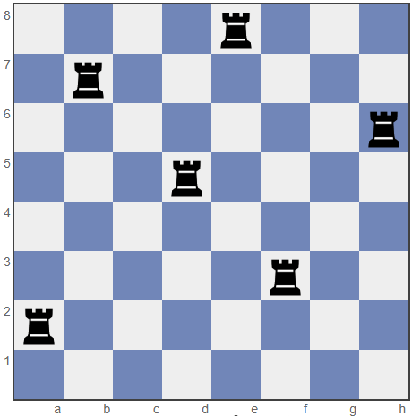
========================================================================================
Kerjakan mulai dari halaman dibalik ini, lalu pada kertas tambahan. Jika masih kurang, silakan pakai kertas sendiri. Total nilai = 110

